ANAMUR-AKARCA (MERSİN)
1/5000 ÖLÇEKLİ
NAZIM İMAR PLANI DEĞİŞİKLİĞİ

AÇIKLAMA RAPORU

YILMAZKENT PLANLAMA

2026

Mersin İli, Anamur İlçesine ilişkin hazırlanan 1/5000 ölçekli Nazım İmar Planı Açıklama Raporu; üç ana bölüm olarak hazırlanmıştır. Birinci bölümde; planlama alanının bölge içindeki yeri, İkinci bölümde; planlama alanının tanımına yer verilmiştir. Son bölümde ise; 1/5000 ölçekli Nazım İmar Planı özelinde açıklamalara yer verilmiştir.

BÖLGE İÇİNDEKİ YERİ:

Mersin, doğusunda Adana batısında Antalya kuzeyinde Konya Karaman Niğde İlleri ile Güneyinde Akdeniz ile çevrilidir. İlin yüzölçümü 15853 km2 olup topraklarının
%49.5’i ormanlıktır.


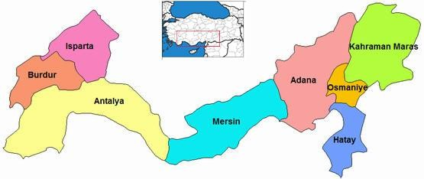

Anamur ilçesi; Mersin iline bağlı, Mersin ilinin en uzak ve en batısında olup, Türkiye’nin Akdeniz’deki en uç noktasında konumlanmıştır. Güneyinde, Akdeniz ile yaklaşık 40 km’lik sınırı bulunan Anamur ilçesinin, batısında Antalya’nın Gazipaşa ilçesi, kuzeyinde Karaman’ın Ermenek ilçesi, doğusunda Mersin’in Bozyazı ve Gülnar ilçeleri bulunmaktadır. Yüzölçümü 1241 km2’dir.
Anamur, 2024 yılı TUİK verilerine göre kent merkezi nüfusu 66930 kişidir.

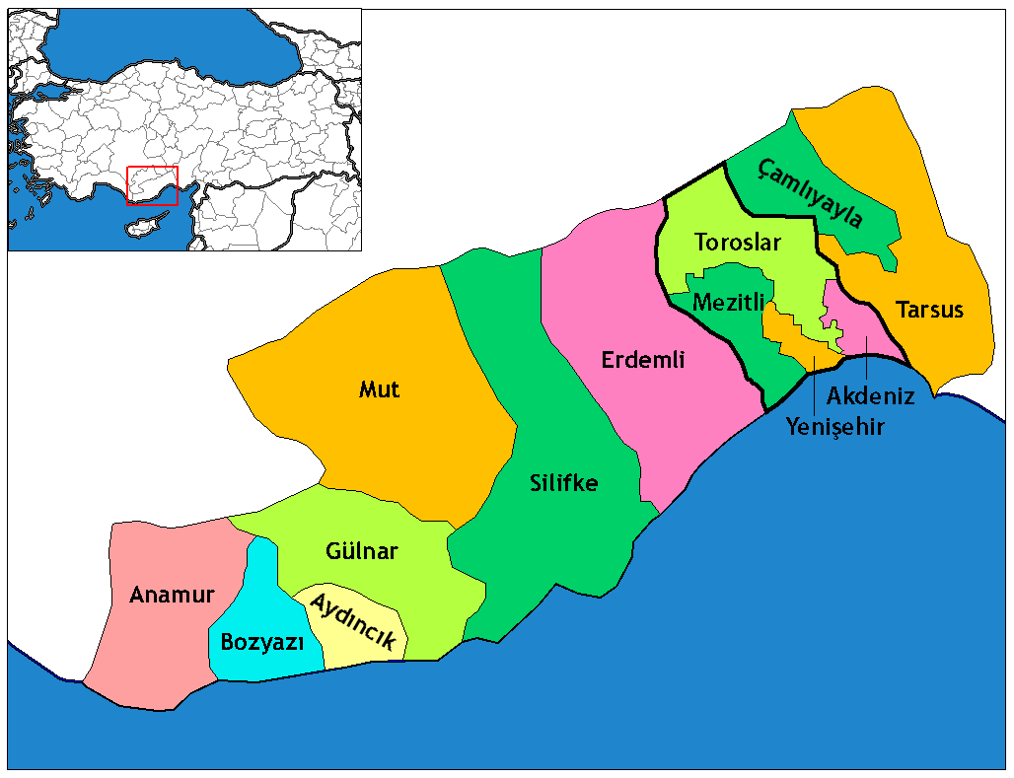
Anamur yerleşmesinde ticaret, diğer hizmetler sektöründeki birimlere göre en gelişmiş alt sektörüdür. Anamur yerleşiminde ana merkez, belediyenin yer aldığı bölgede gelişmiştir. Tüm ticari faaliyetleri bu bölgede görmek mümkündür. Ticaretin bu bölgede gelişmesinin nedeni; idari fonksiyonların bu bölgede yer almasıdır. Ayrıca konut sayısı da bu bölgede daha yoğundur.

Engebeli ve yüksek kesimlerde tahıl ekilmekte, teraslama yolu ile bağcılık ve meyvecilik yapılmaktadır. Mikro klima özellikten dolayı, ilçede tarım için elverişli özellikle seracılık için uygun ortam sağlanmıştır.

Muz üretimini genel olarak seralarda sağlayan Anamur'da seracılık 1995'ten sonra yaygınlaşmaya başlamıştır. Türkiye'nin çilek ihtiyacının %40 gibi büyük bir kısmı da Anamur'dan karşılanır. Yetersiz ulaşım koşulları nedeniyle yabancı turistler tarafından çok fazla ilgi çekmeyen Anamur, yerli turizm acısından gelişmiştir. İlçenin birçok bölgesinde yerli turistlerin yılın belli aylarında ikamet ettiği siteler bulunmaktadır. Yaz aylarında Anamur'da Ankara ve Konya'dan gelen birçok yerli turist görülebilir.

ALAN TANIMI:

Tapuda, Mersin İli, Anamur İlçesi, Akarca Mahallesi, 368 ada 27 parselde yer almakta olan; P29-C-17-A, P29-C-17-B, P29-C-17-C, P29-C-17-D paftası imar planı içinde Ticaret-Konut Alanı ve Orta Yoğunlukta Gelişme Konut Alanıdır.

PLANLAMA KARARLARI

P29-C-17-A, P29-C-17-B, P29-C-17-C, P29-C-17-D paftası X:3 993 885-3 993 836 Y:484 230-484 278 koordinatları arasında yer alan Ticaret-Konut Alanı ve Orta Yoğunlukta Gelişme Konut Alanında imar plan değişikliği yapılması istenmiştir.
Mevcut durumda yaptığımız incelemede imar adası Ticaret-Konut Alanı ve Orta Yoğunlukta Gelişme Konut Alanıdır.

MEVCUT DURUM:

Anamur İlçesi Akarca Mahallesi 368 Ada 27 nolu Parselin bir kısmı Ticaret-Konut Alanı, bir kısmı da Konut Alanı olarak imar planında yer almıştır. Parselin güney tarafından 20 m’lik yol geçmekte olup 1/1000 ölçekli Uygulama Planında diğer taraftan 7 m’lik yol geçmektedir. İfraz hattı ile ayrılan ve 20 metrelik yola cephe alan parselin, bütüncül bir kullanım anlayışı doğrultusunda değerlendirilmesi amaçlanmıştır. Bu kapsamda, parsel üzerindeki yapılaşma koşullarının çevre yapılaşma karakteri ve kentsel bütünlük dikkate alınarak yeniden ele alınması öngörülmüştür. Yapılacak düzenleme ile alanda dengeli ve uyumlu bir yapılaşma kararının oluşturulması hedeflenmekte olup, bu doğrultuda 1/5000 ölçekli Nazım İmar Planı ile 1/1000 ölçekli Uygulama İmar Planında değişiklik yapılması zorunluluğu ortaya çıkmıştır.
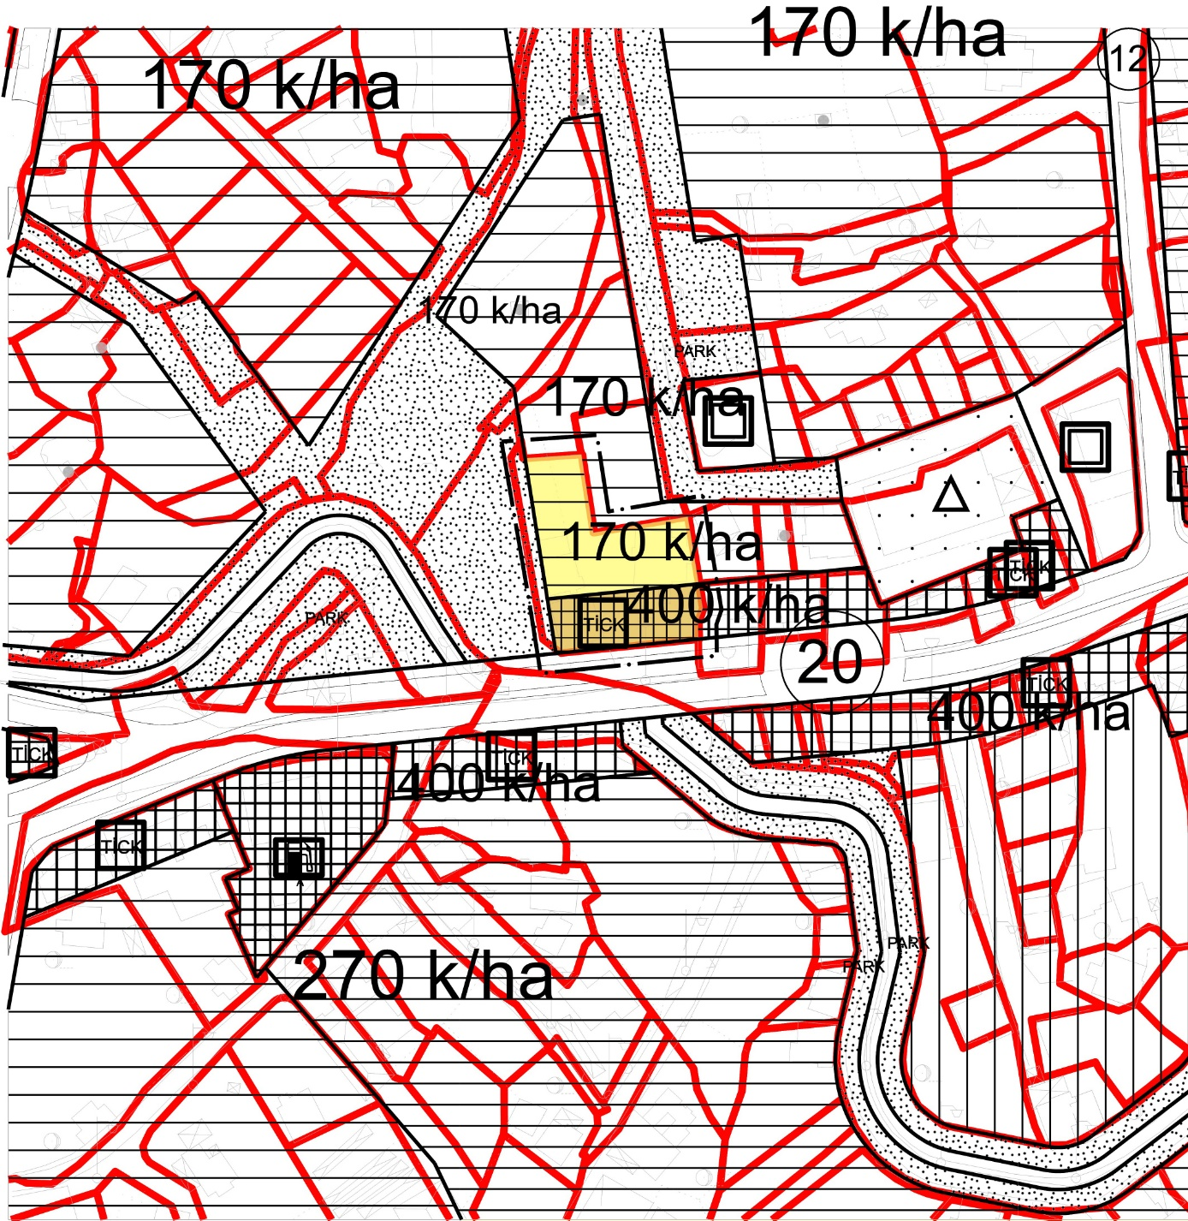

ÖNERİ DURUM:
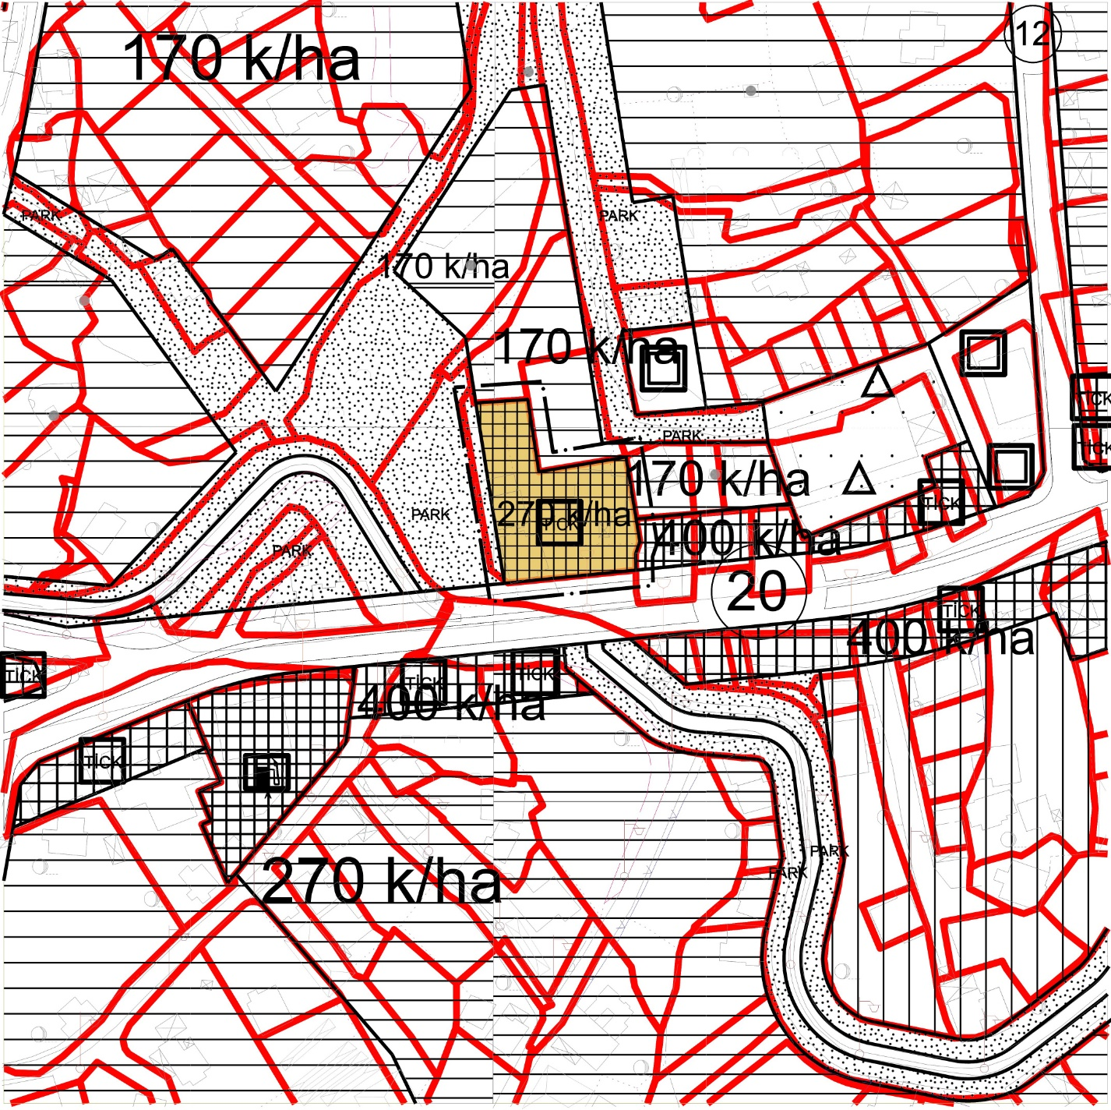

Parselin iki tarafından da plan notundan dolayı ticaret izni verilebildiğinden tamamı ticaret-konut alanı olarak gösterilmiştir. Yapılan düzenleme ile 368 ada 27 parselin tamamı Ticaret-Konut Alanı olarak düzenlenmiştir.

PLAN HÜKÜMLERİ:
- Bu plan ve koşullarında belirtilmeyen konularda, 3194 sayılı imar kanunu ve ilgili yönetmelik hükümlerine ve yürürlükte bulunan 1/5000 ölçekli nazım imar planı hükümlerine uyulacaktır.

